Guía de apoyo al hogar “Consejo de curso y Vida sustentable”
Ámbito: Núcleo Convivencia y Ciudadanía
Núcleo: Ámbito Formación Personal Social
OA 5. Aplicar estrategias pacíficas frente a la resolución de conflictos cotidianos con otros niños y niñas.

Tema: La Amabilidad
Ser amable es: Ser cariñoso, afectuoso, gentil, cortés, agradable, servicial, afable, incluso gracioso y risueño. Cualidades que son imprescindibles desarrollar en los niños y niñas, desde la más temprana edad. También es ser atento, brindar atención y respeto, sobre todo a los menos aptos o desvalidos. La amabilidad no nace con el niño, este es impulsivo por naturaleza, y a ser amable y cortés se aprende en las más diversas actividades de la vida cotidiana y las actividades pedagógicas en el aula infantil.
ACTIVIDADES
Actividad N°1: Te invito a que observes el siguiente video (Plataforma Lirmi). Cuando finalices, con ayuda de un adulto crea el circuito de obstáculos que desees, deberás colocar tarjetas con acciones que te harán pensar como actuar de forma amable.
Las tarjetas podrán ser, entre otras:
3. Escena de un ciego que está parado junto a un semáforo y un niño que también va a cruzar la calle.

2. Escena en la que se ve a una anciana cargada de paquetes y un niño que trae una sola bolsa de la feria.

1. Escena en la que se vea una señora embarazada, que sube a un autobús y hay un niño sentado junto a la ventanilla.

Cuando realices el recorrido de tu circuito de obstáculos y hayas recogido todas las tarjetas, resuelve como puedes ser amable ante la acción que se presente.
- Escribe tus respuestas

DESCRIPCIÓN DE LA ACCIÓN | RESPUESTA

Actividad N°2: Graba un corto video contándonos que es para ti la amabilidad y como eres amable con las personas que te rodean.
Actividad N°3: Para finalizar nuestra actividad, te invito a que realices un dibujo en una hoja, sobre una acción en la que creas que se aplica la amabilidad.

Actividad N°4: Pega tu dibujo en un cartón reciclado, después dibuja muchos cuadrados detrás de este cartón, para que después con apoyo de un adulto los cortes y así crees una rompecabeza y puedas jugar a armarlo en familia, entre mas pequeño sean los cuadrados tendrá mayor dificultad.

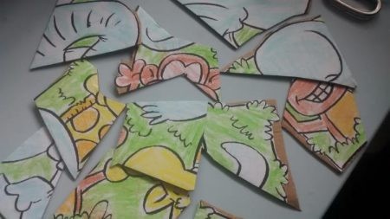
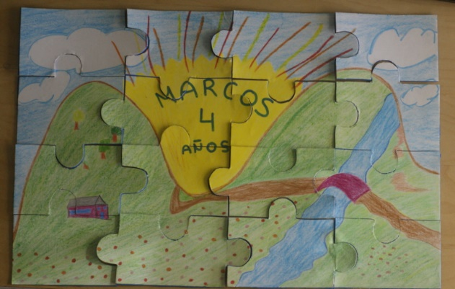
*Cuando realices todas las actividades, escoge solo 1 y súbela a la Plataforma LIRMI, para que podamos evaluar tus aprendizajes.

